Årsrapport Slåttemyra naturreservat 2016

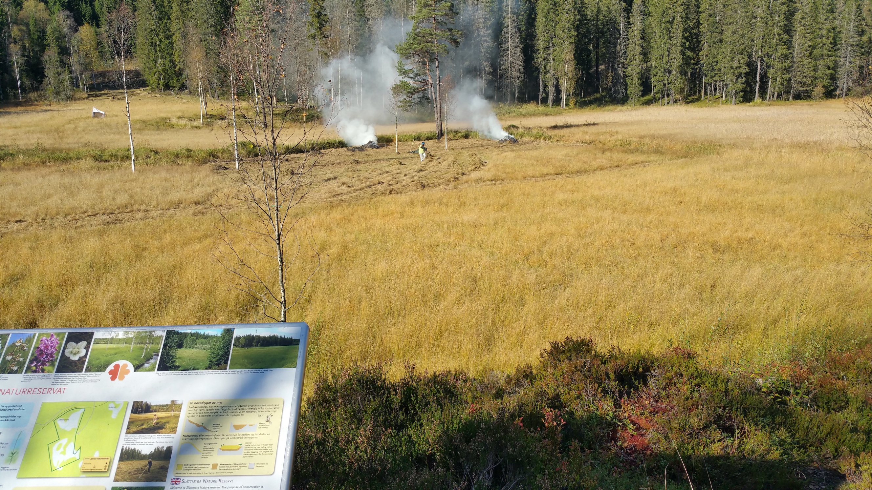

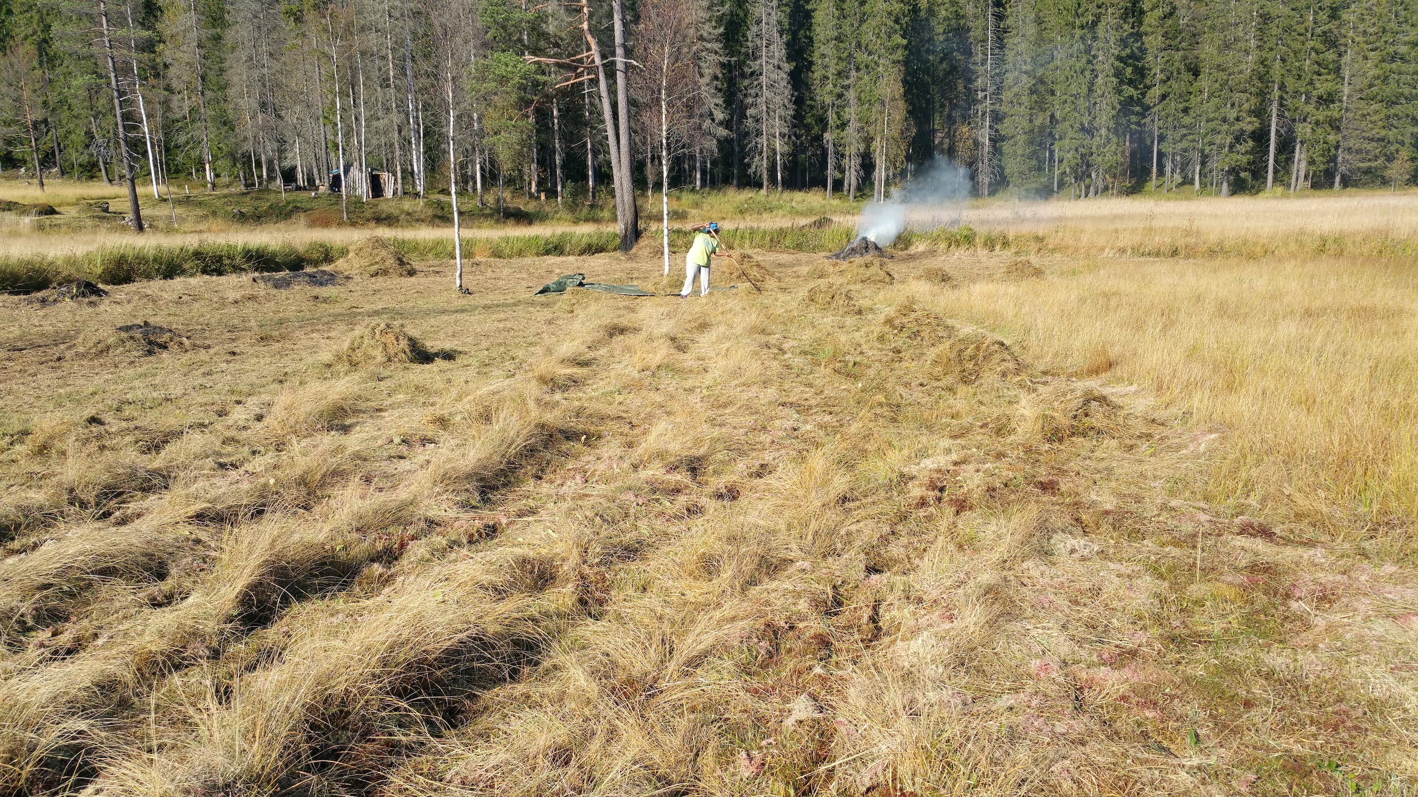

Anne Marie Nyirangirababyeyi raker på Kollemyra. Foto: Tor Øystein Olsen 01.10.2016
Fylkesmannens miljøvernavdeling
Grua 13. januar 2017

Rapport utført skjøtsel på Slåttemyra i 2016

Viser til figur: ”Slått med ryddesag i 2016. Raking og fjerning av gras.”

Ryddesagslåtten foregikk i perioden 5/8–29/10. Sletting av tuer av blåtopp, stolpestarr og taglstarr og andre ujevnheter i felt- og bunnsjiktet foregår kontinuerlig. Dette gjøres for å skape en jevn og slett matte med slåttemyrvegetasjon. Raking og fjerning av grashauger varte fram til 29/10.

Stubber (dette blir lettere for hvert år, etter hvert som de brytes ned), store tuer, og steiner blir kontinuerlig fjernet. Trær og busker blir også ryddet i de restaurerte områdene, der det er behov for dette. Store stubber og tuer blir brent (stubbebål), eller blir fjernet med enkle redskaper.

Antall blomstrende myrflangre: 3 (-94: 8, -95: 40, -96: 2, -97: 0, -98: 12, -99: 9, -00: 16, -01: 13, -02: 13, -03: 6, -04: 26, -05: 4, -06: 7, -07: 5, -08: 1, -09: 13, -10: 2, -11: 19, -12: 6, -13: 11, -14: 4 uttørka blomster, -15: 18)

Jeg viser til utførte vegetasjonsanalyser (http://www.maridalensvenner.no/vegetasjonsanalyser-paa-slaattemyra.204360-25743.html).

Antall timer fysisk arbeid på Slåttemyra i 2016: 713 timer.

Følgende har bidratt: Tor Øystein Olsen: 379 t, Anne Marie Nyirangirababyeyi: 76 t, Rita Wiik: 60 t, Egil Strøm (SNO): 48 t, Thor Furuholmen: 40 t, Christophe Tuyshime: 40 t, Eirik Stangeland: 32 t, Marie Josiane Izabayo: 16 t, Vilde Haarsaker: 13t, Erlend Sveen Østby: 5t og Silje Mogstad Finstad: 4t (-97: 220 t + x antall timer to skogsarbeidere, -98: 583 t, -99: 569 t, -00: 745 t, -01: 641 t, -02: 720 t, -03: 514 t, -04: 434 t, -05: 663 t, -06: 584 t, -07: 444 t, -08: 479 t, -09: 519 t, -10: 562 t, -11: 607 t, -12: 551 t, -13: 570 t, -14: 393 t, -15: 393t).

Skjøtselsbehov 2017: Se forslag slått og raking i 2017. Rydding av trær og busker, fjerning av tuer og stubber, vil også i 2017 skje rundt omkring i den restaurerte delen av Slåttemyra der det er behov for dette.

Tor Øystein Olsen

Vedlegg:
”Slått med ryddesag i 2016. Raking og fjerning av gras.”
”Forslag slått med (tohjulstraktor og) ryddesag i 2017. Raking og fjerning av gras.”
”Delområder Slåttemyra”
”Bilder som viser slått, raking og fjerning av gras på Slåttemyra i 2016.”

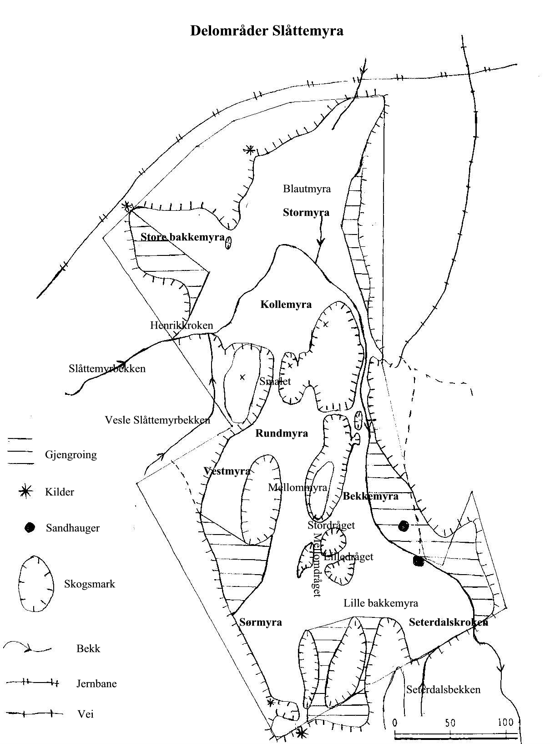

Bilder som viser slått, raking og fjerning av gras på Slåttemyra i 2016

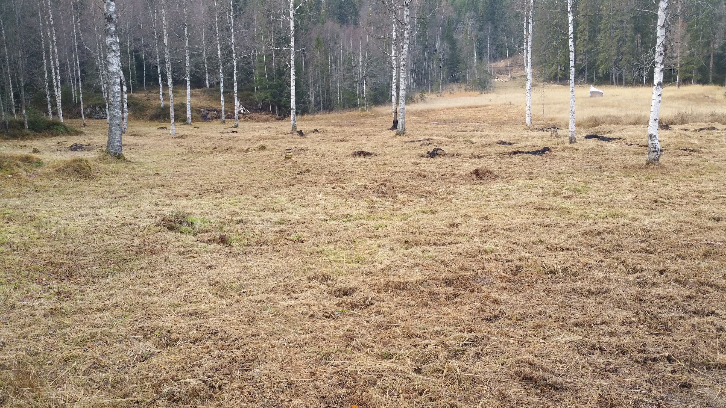

Slått, raking og fjerning av gras på Kollemyra, mot Henrikkroken og Høysletta. Vi ser malaisetelt med insektfelle i Store bakkemyra. Slåtteavfall blir brent rundt gamle stubber. Foto: Tor Øystein Olsen 30.10.2016.

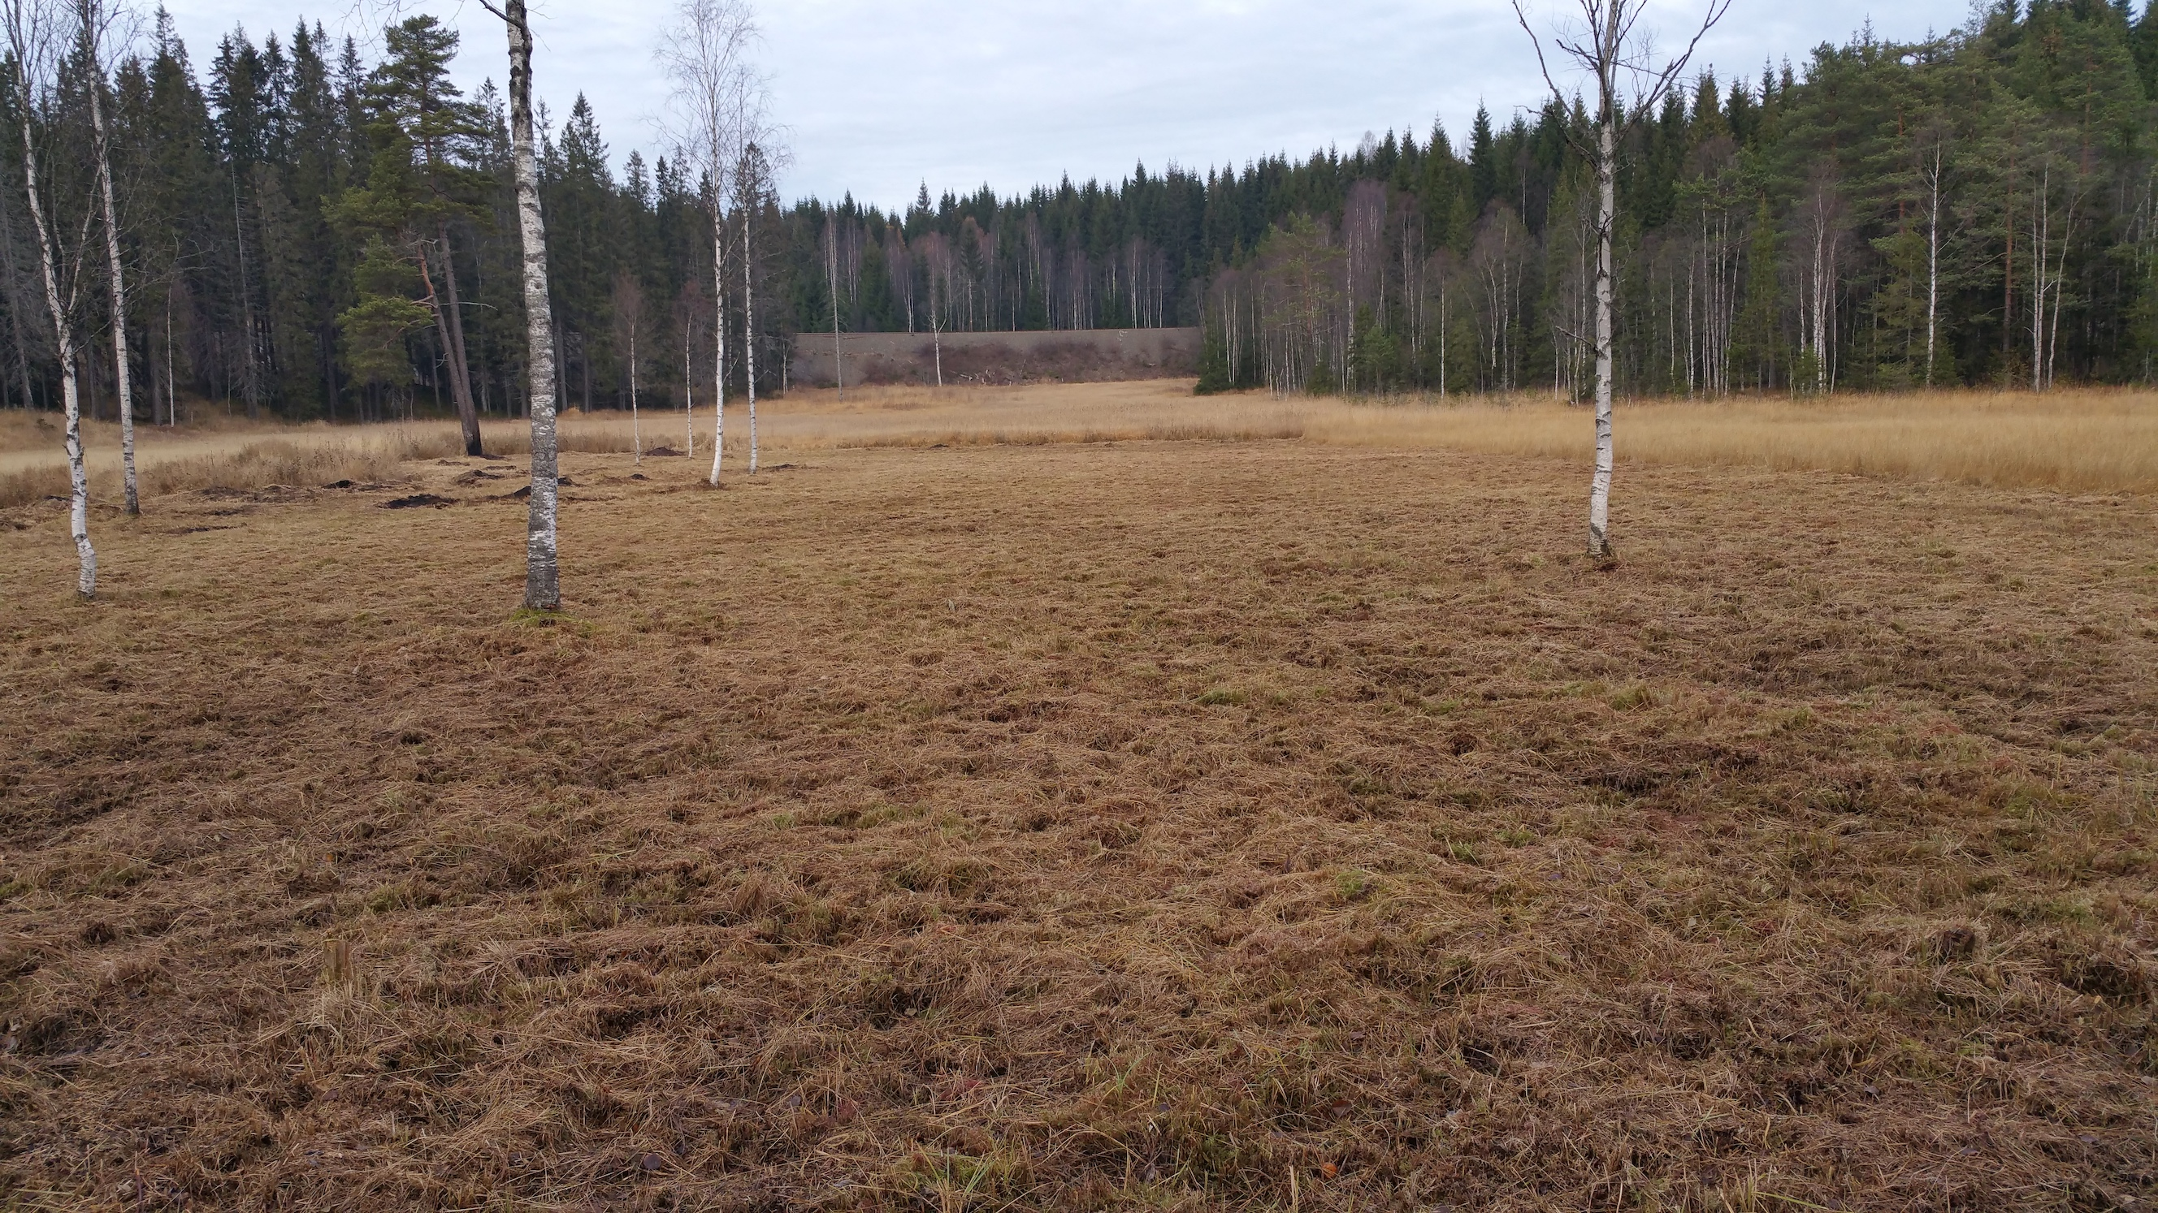

Slått, raking og fjerning av gras på Kollemyra. Merk hvor jevn og slett slåttemyrmatta nå har blitt. I dette partiet var det i 1997 store tuer – i overgangen mot 70 år gammel sumpgranskog mot bekken til venstre i bildet. Foto: Tor Øystein Olsen 30.10.2016.
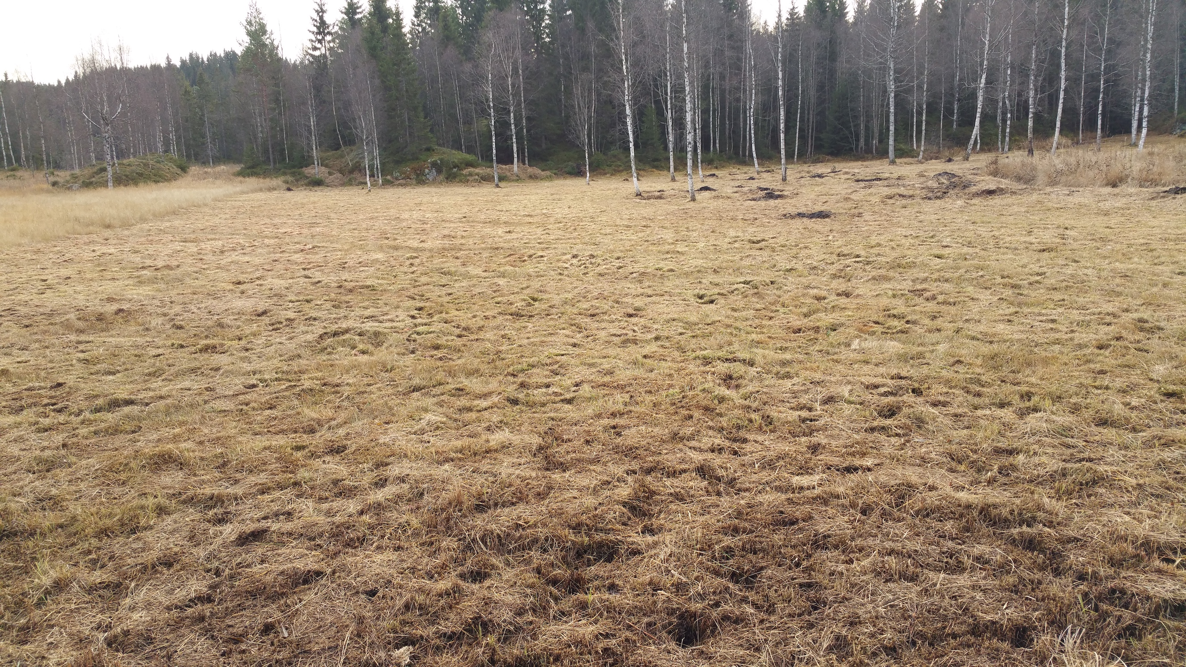

Slått, raking og fjerning av gras på Kollemyra. Slåttemyrmatta er i ferd med å bli jevn og slett. Slåtteavfall blir brent rundt gamle stubber. Foto: Tor Øystein Olsen 30.10.2016.

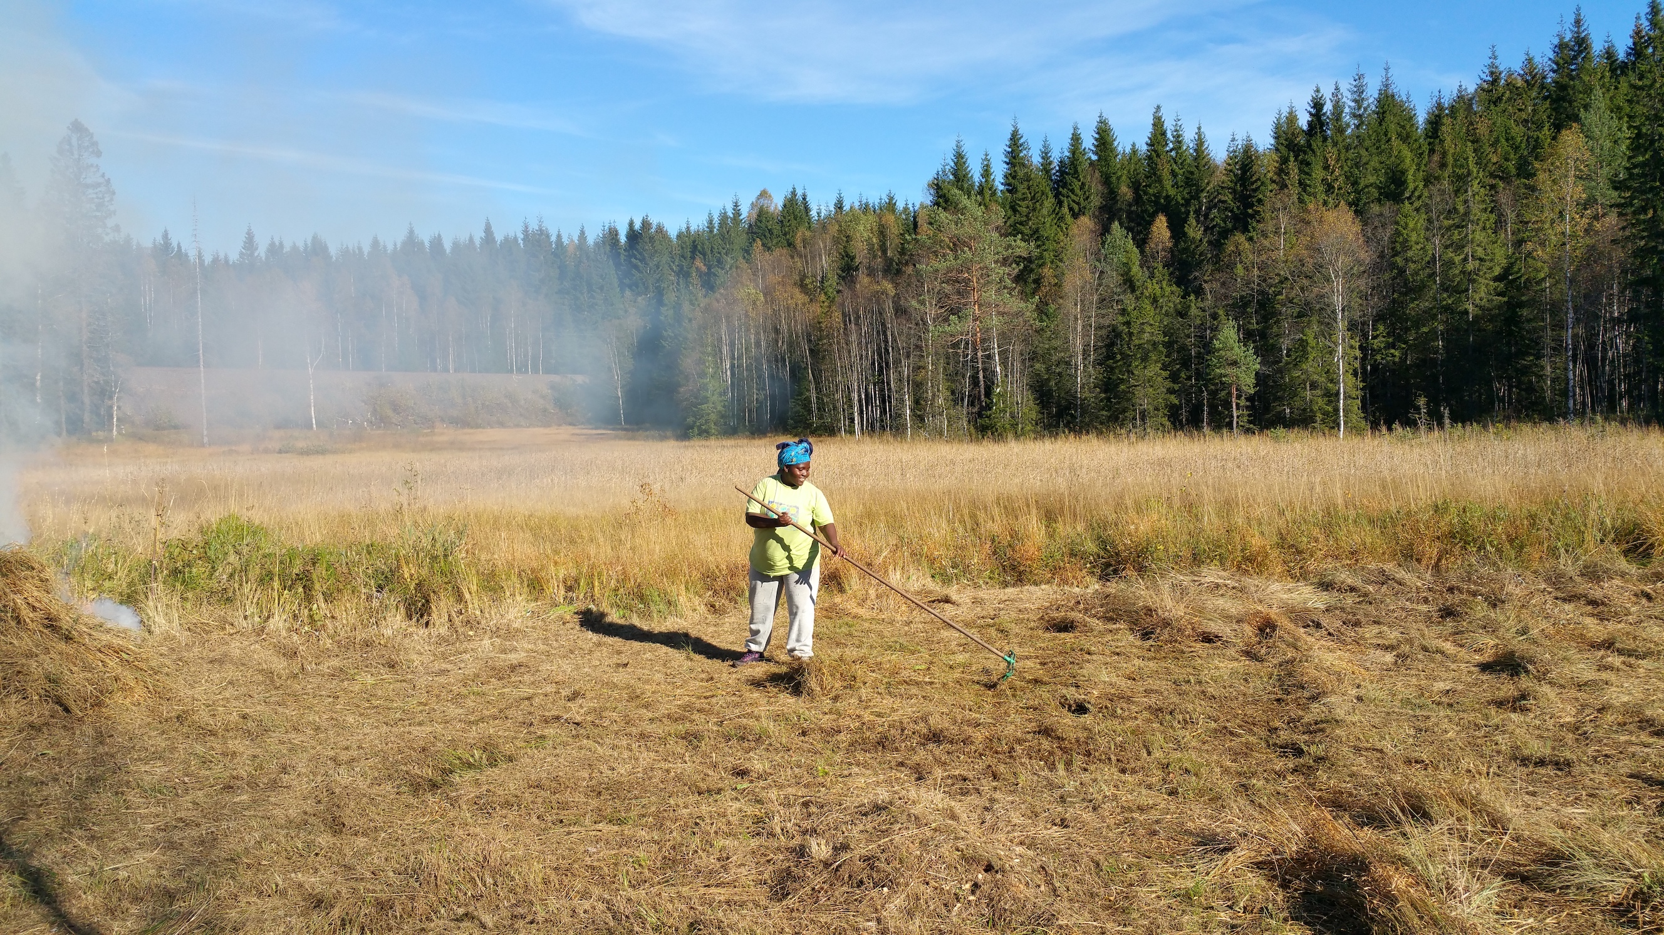

Anne Marie Nyirangirababyeyi raker mot Slåttemyrbekken på Kollemyra. Legg merke til hvordan bekkekanten er ryddet for trær og busker. Store tuer er snart slettet ut. Foto: Tor Øystein Olsen 01.10.2016.
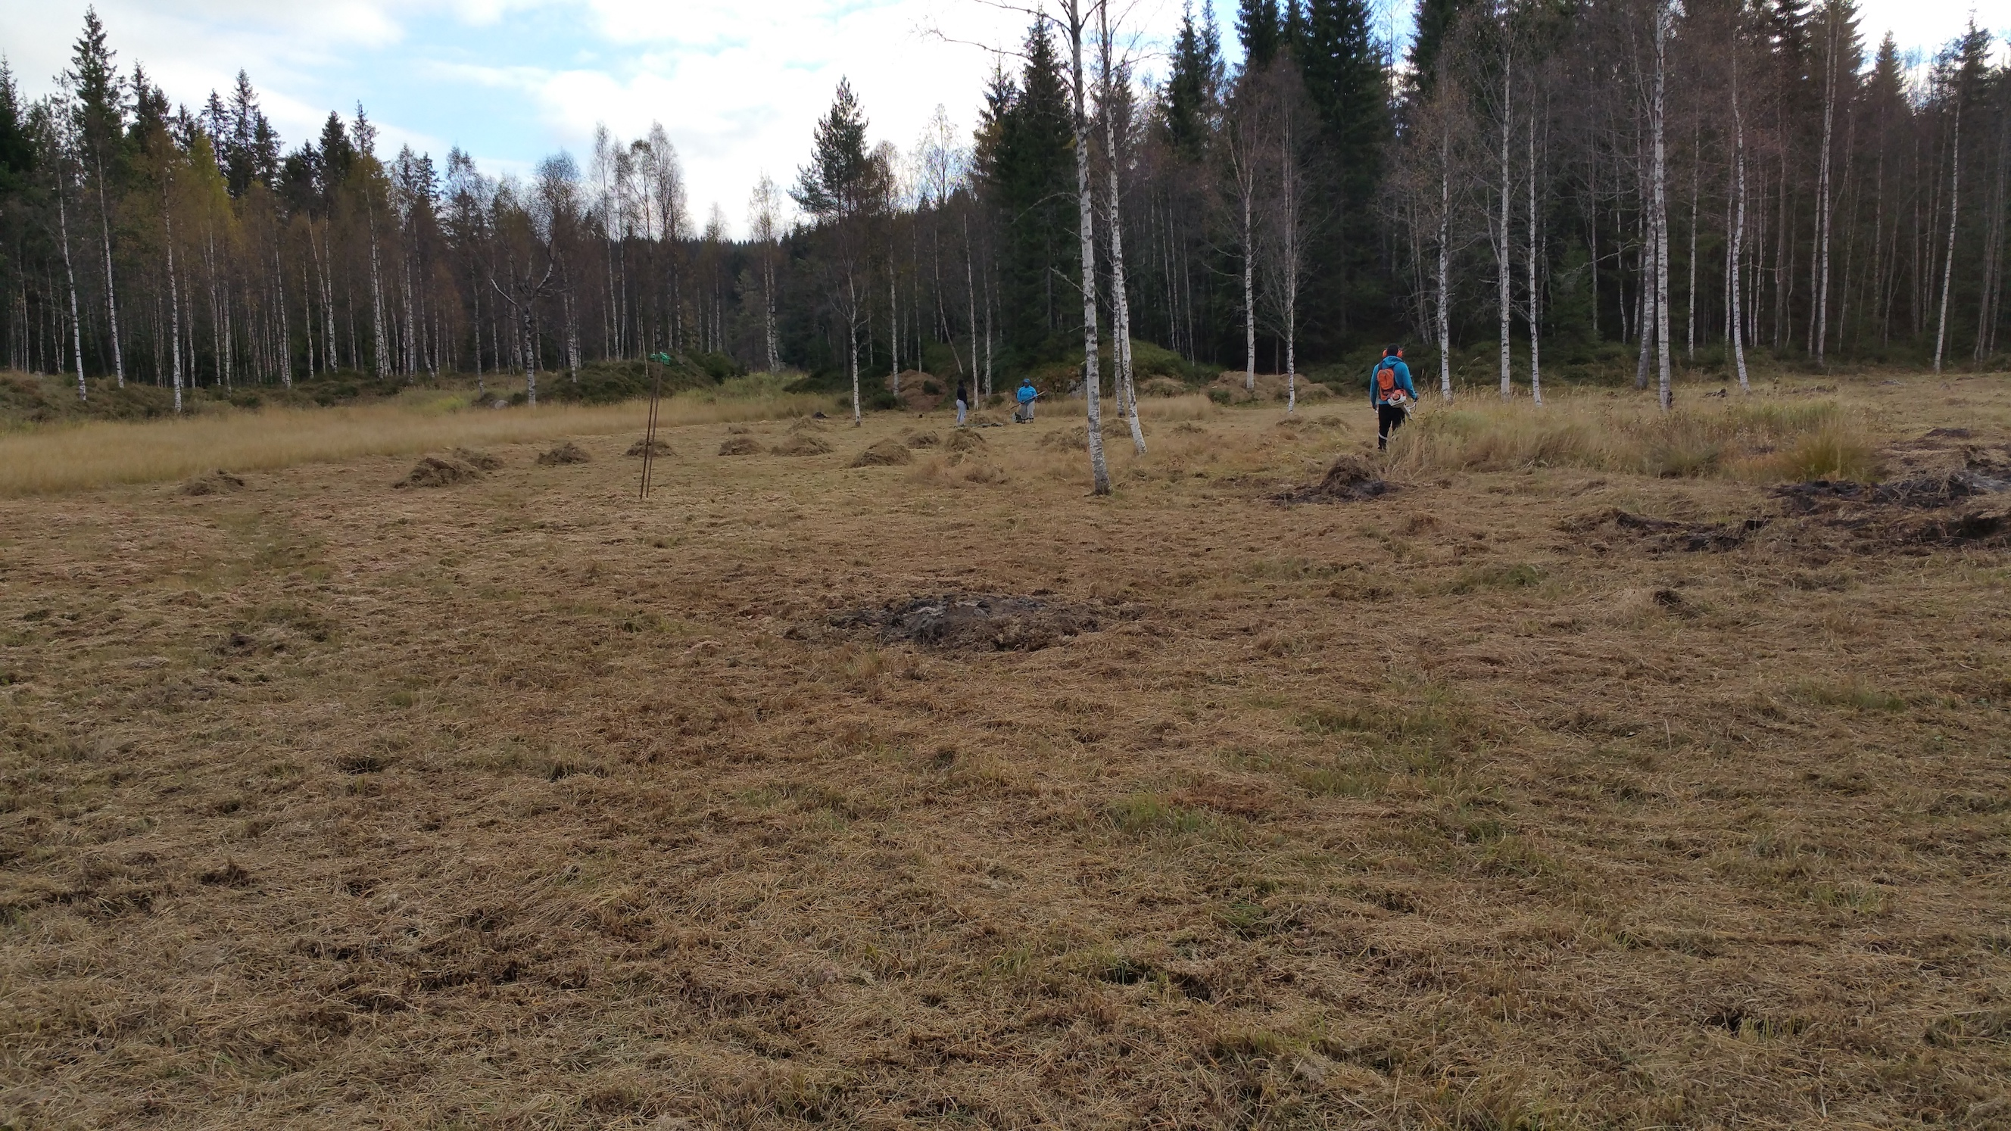

Slått, raking og fjerning av gras på Kollemyra. Vi ser Marie Josiane Izabayo, Anne Marie Nyirangirababyeyi og Christophe Tuyshime. Foto: Tor Øystein Olsen 08.10.2016.

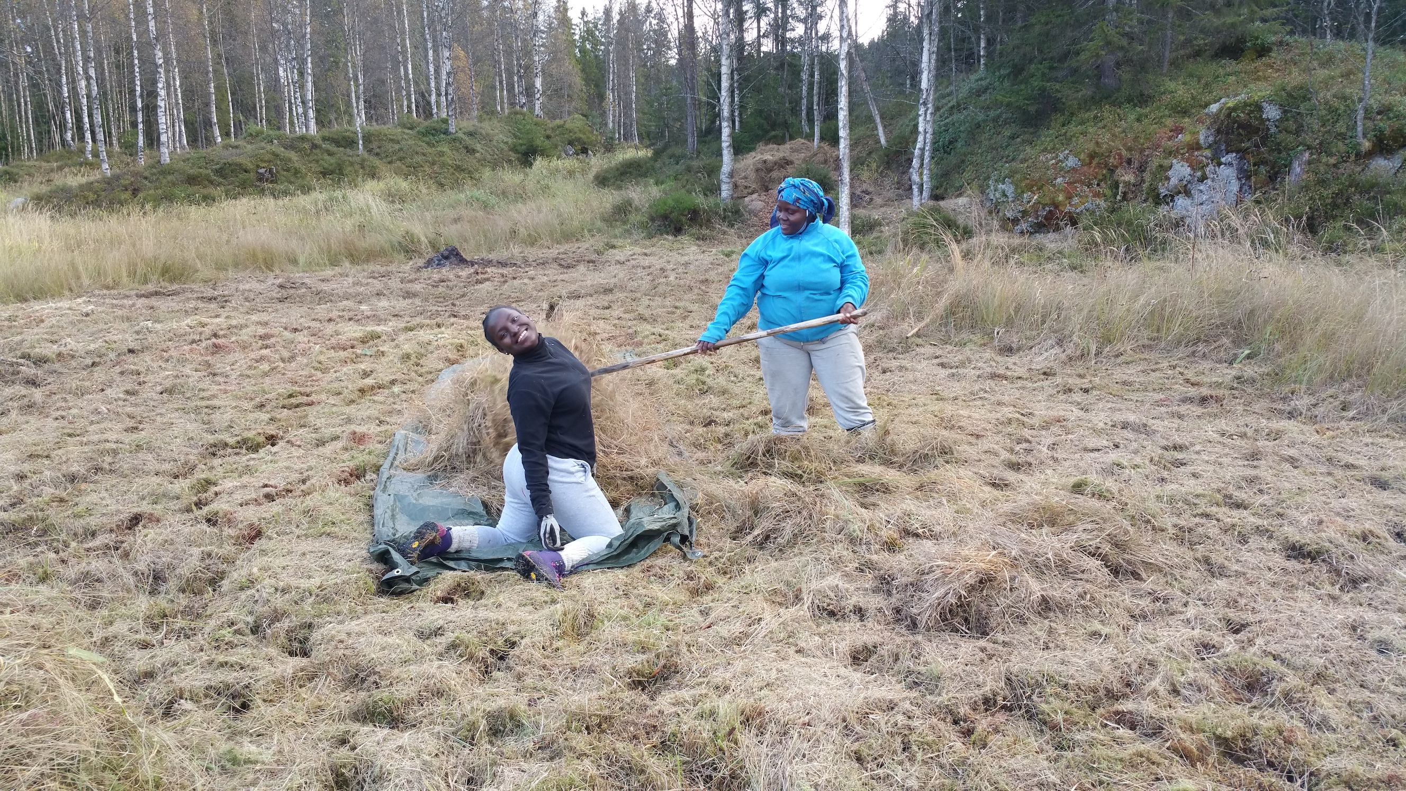

Marie Josiane Izabayo og Anne Marie Nyirangirababyeyi raker og fjerner gras på Kollemyra mot Smalet. Foto: Tor Øystein Olsen 08.10.2016.
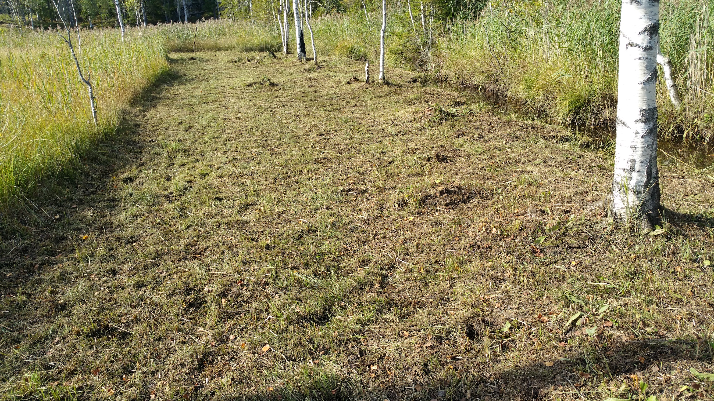

Slått, raking og fjerning av gras mot Slåttemyrbekken ved Seterdalskroken. Motsatt side av bekken er overlatt til gjengroing. Det samme gjelder det som ikke er slått til venstre på bildet. Dette partiet har blitt slått hvert år fra 2007, etter at det ble ryddet i 2004/2005. Den vestlige bekkekanten begynner å bli slettet ut, som en markert kontrast til det som er overlatt til gjengroing. Foto: Tor Øystein Olsen 05.09.2016

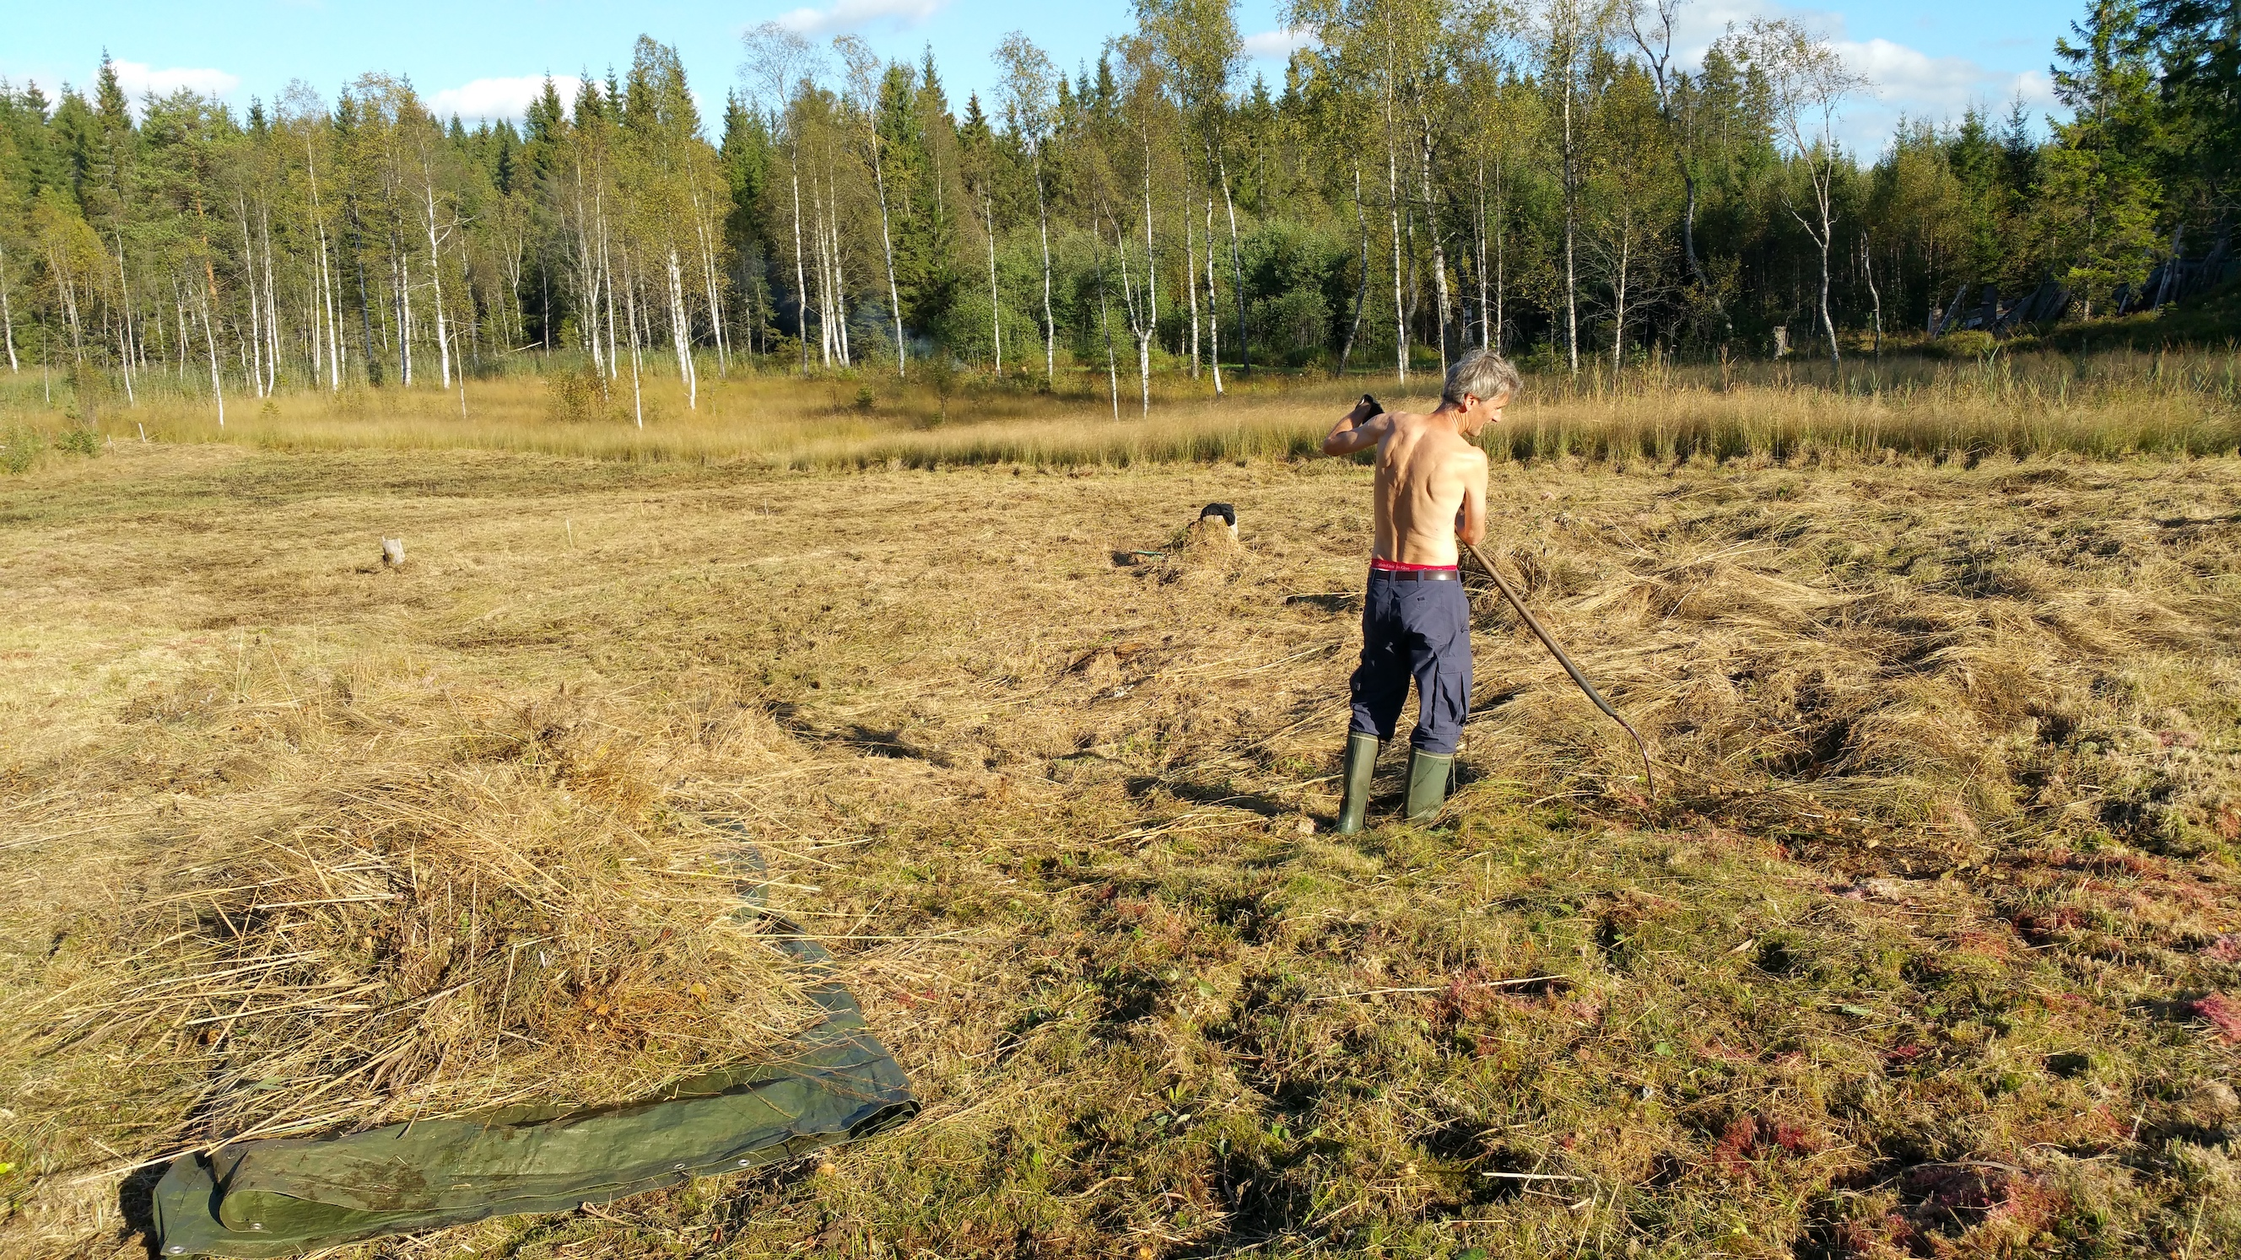

Egil Strøm fra Statens naturoppsyn raker og fjerner gras i Lille bakkemyra, ned mot der fastrute 38 ligger. Lille bakkemyra var i 1997 meget gjengrodd med lite vegetasjon i felt- og botnsjiktet (”svart” i botn). Nå har svært produktiv myrvegetasjon blitt etablert. Foto: Tor Øystein Olsen 12.09.2016.
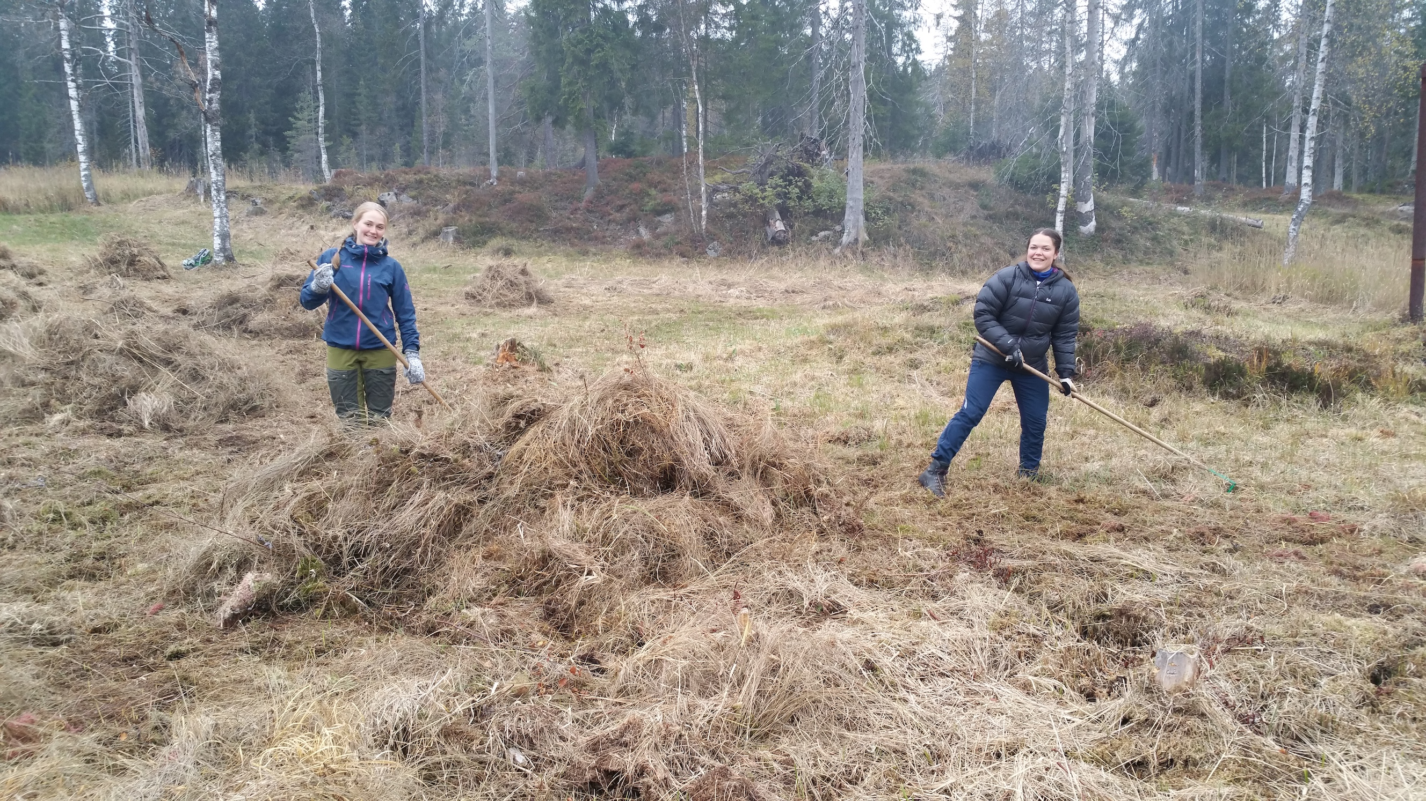

Silje Mogstad Finstad og Vilde Haarsaker raker på Bekkemyra mot Lille bekkemyra. Merk hvor produktivt dette området er med gras i dag, etter rydding av trær og busker 1998/99. Foto: Tor Øystein Olsen 12.10.2016.

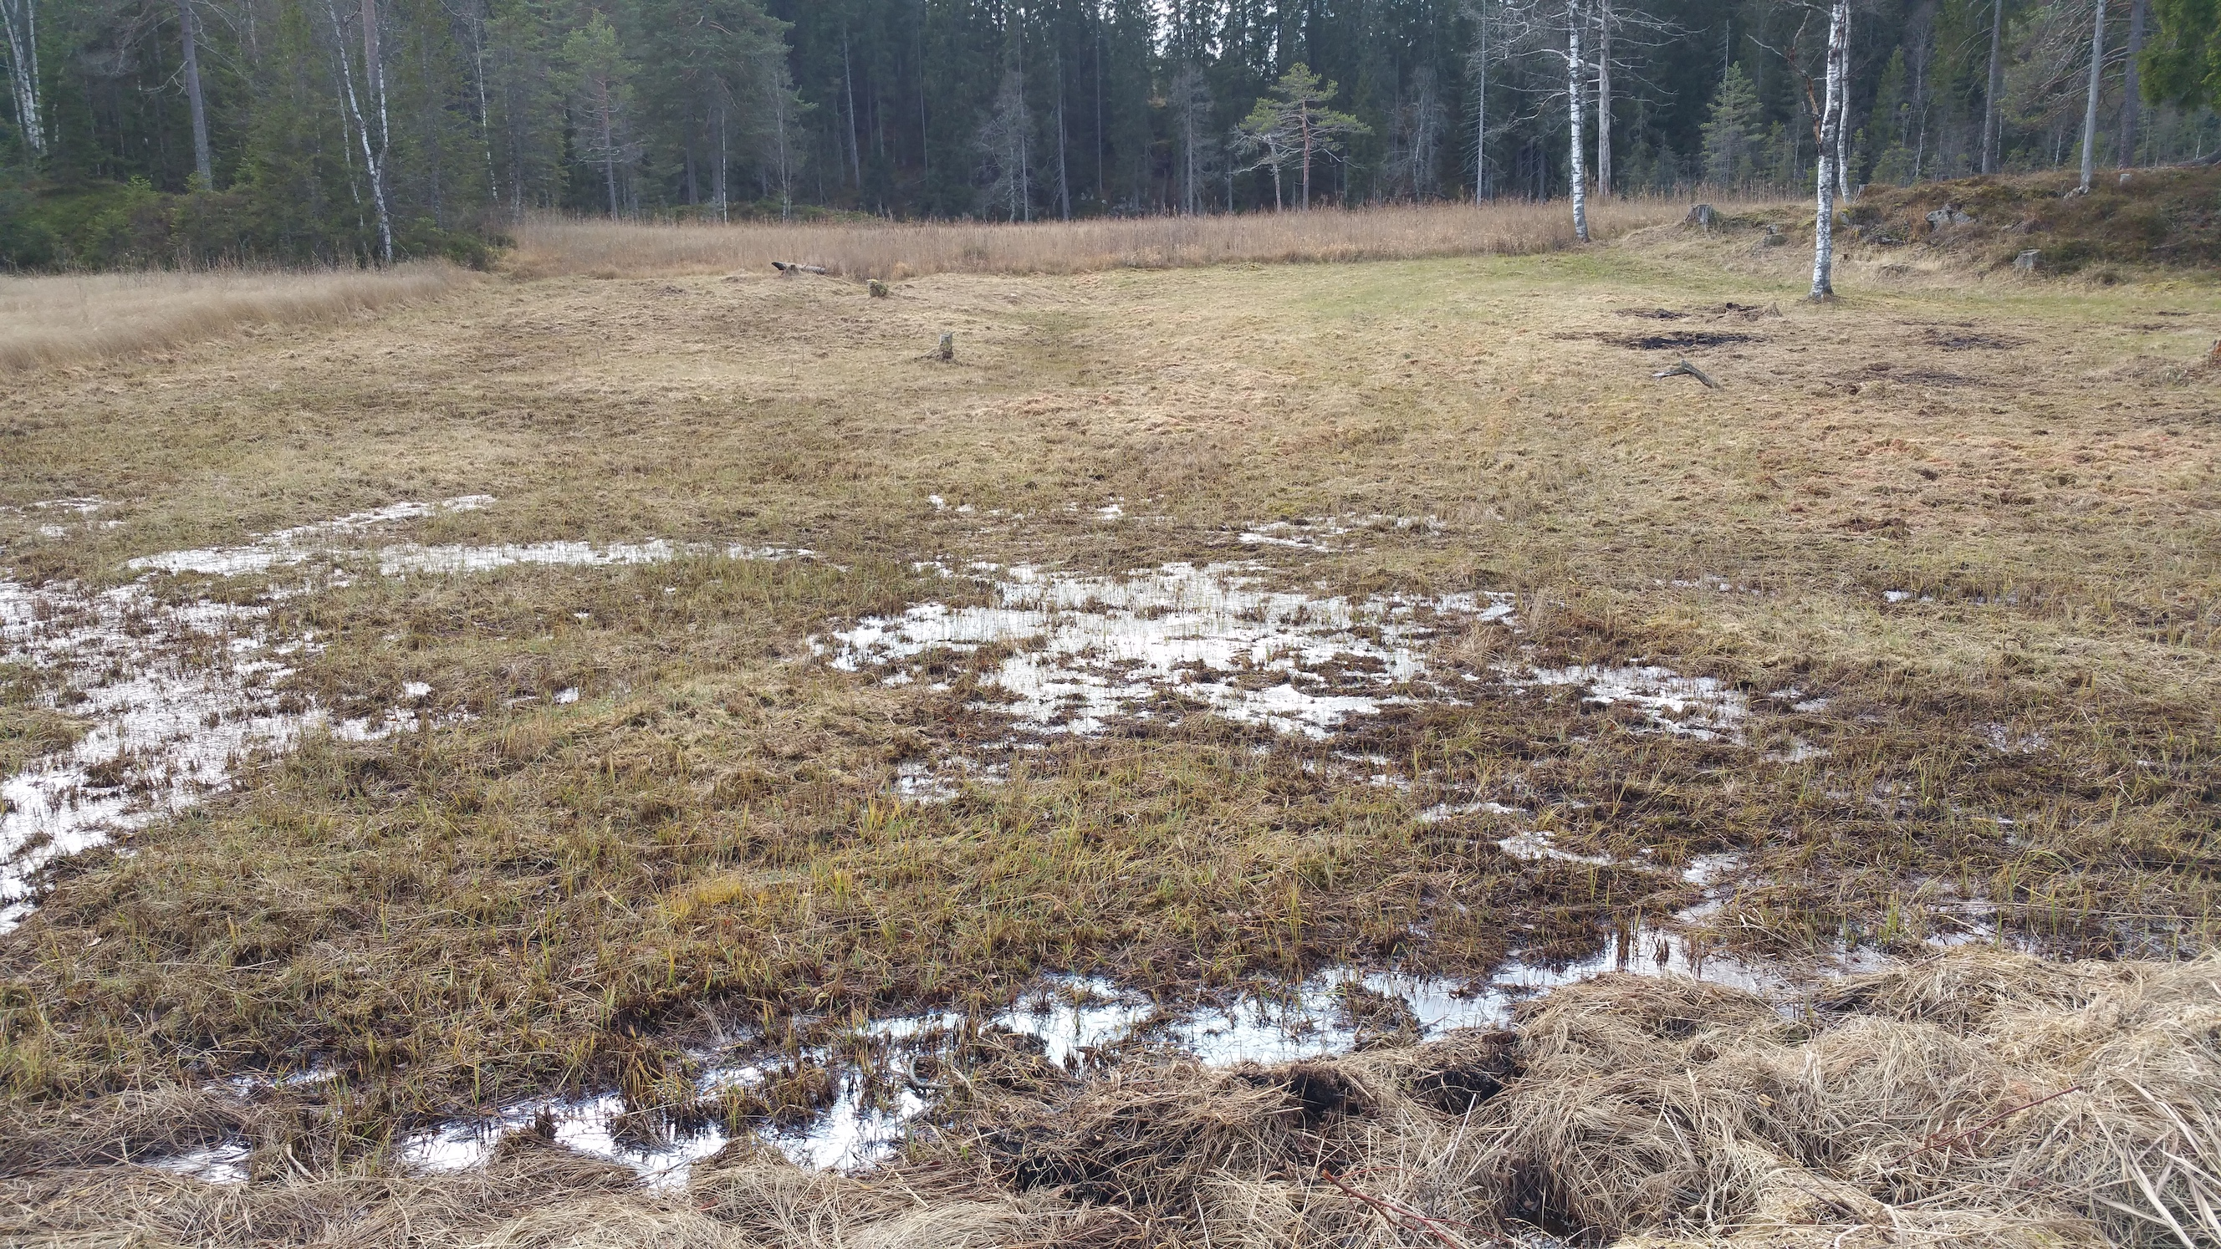

Slått, raking og fjerning av gras i Lille bakkemyra fra Sandhaugen. Kildevannet renner nå fint fra Kildekroken nedover mot Slåttemyrbekken, via Sørmyra og Lille bakkemyra, og samler seg rundt Sandhaugen. Gras blir brent rundt gamle stubber. Foto: Tor Øystein Olsen 30.10.2016.

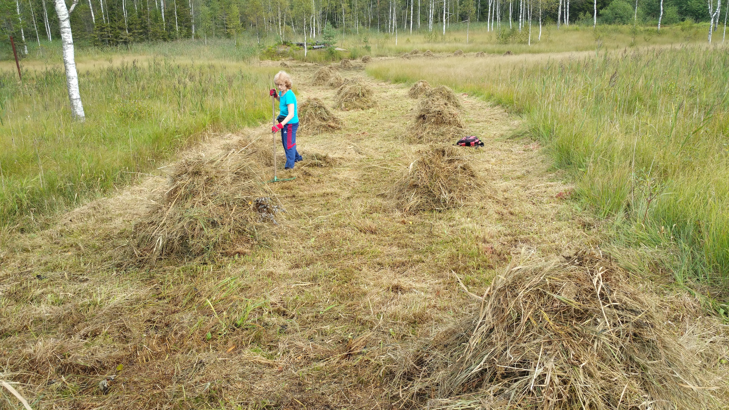

Rita Wiik raker nedover Lille bekkemyra mot Sandhaugen. Foto: Tor Øystein Olsen 29.08.2016.

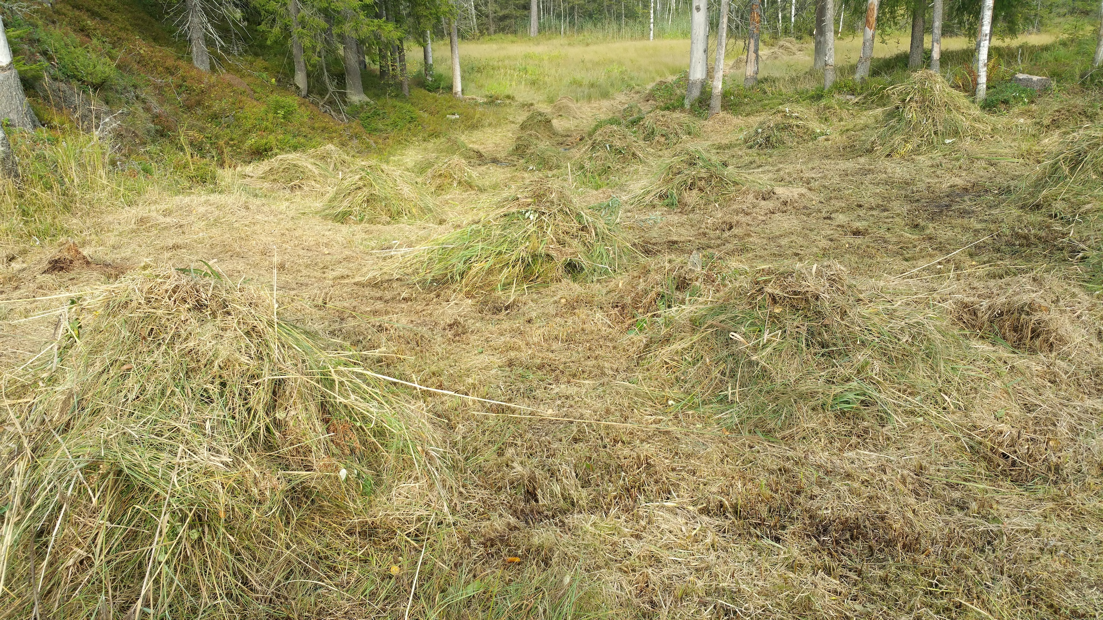

Grashauger etter slått og raking i Stordråget mot Bekkemyra. Dette området ble ryddet for trær og busker i 1999. Vi ser ned mot fastrutene 29 og 30. Fastrute 29 er den ruta på Slåttemya som har flest registrerte arter. Foto: Tor Øystein Olsen 14.09.2016.
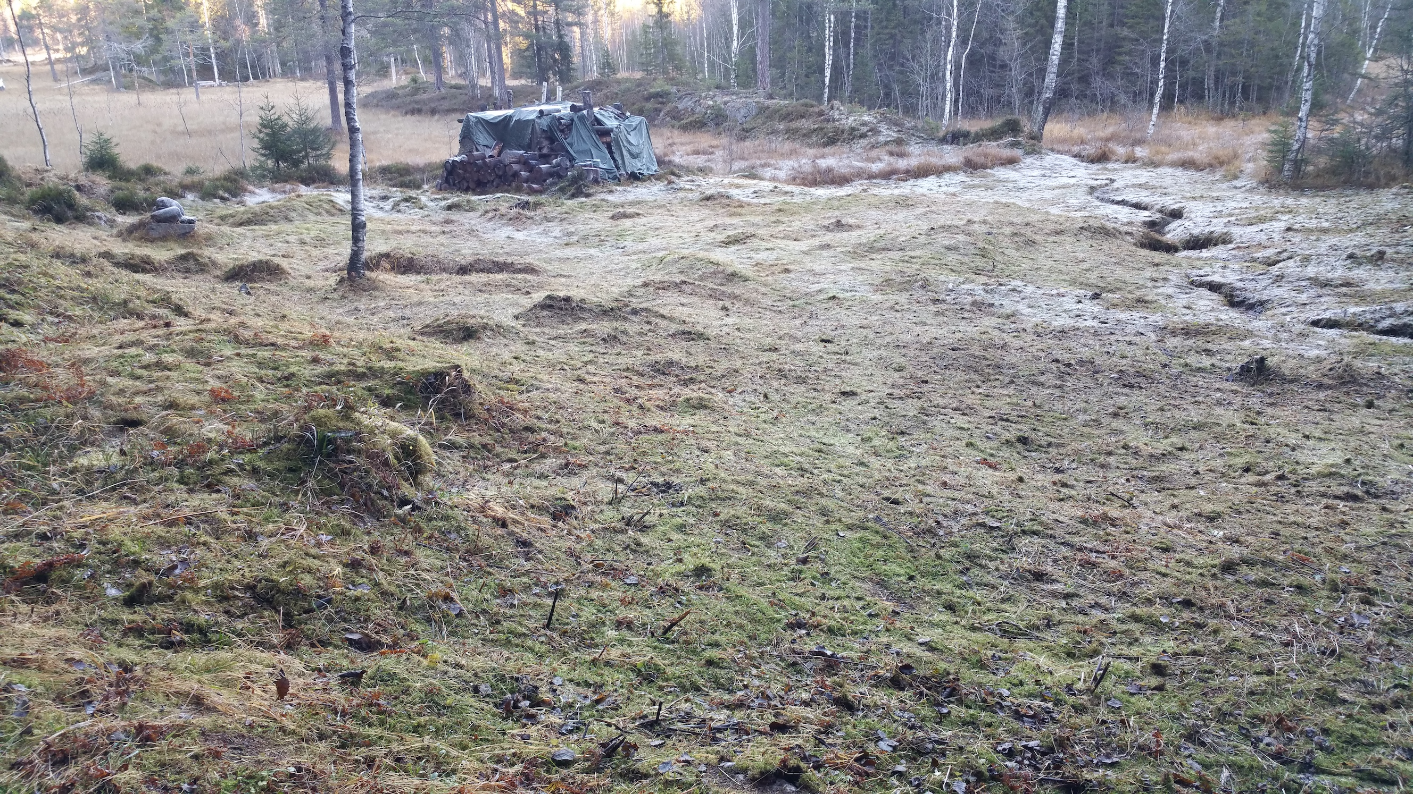

Slått, raking og fjerning av gras i Kildekroken. Foto: Tor Øystein Olsen 29.10.2016.

